Прототип задания №1 ГИА-9
1.Укажите выражение, значение которого является наименьшим.
Варианты ответа
1. | 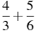 |  | 2. | 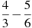 |  | 3. |  |  | 4.
2.Укажите выражение, значение которого является наименьшим.
Варианты ответа
1. |  |  | 2. |  |  | 3. |  |  | 4.

3. Укажите выражение, значение которого является наименьшим.
Варианты ответа
1. | 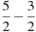 |  | 2. |  |  | 3. |  |  | 4. | 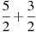
4. Укажите выражение, значение которого является наименьшим.
Варианты ответа
1. | 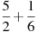 |  | 2. | 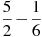 |  | 3. |  |  | 4.
5. Укажите выражение, значение которого является наименьшим.
Варианты ответа
1. |  |  | 2. | 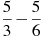 |  | 3. |  |  | 4. | 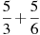
6. Укажите выражение, значение которого является наименьшим.
Варианты ответа
1. |  |  | 2. |  |  | 3. | 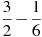 |  | 4. | 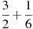

7. Укажите выражение, значение которого является наименьшим.
Варианты ответа
1. | 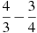 |  | 2. |  |  | 3. | 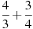 |  | 4.
8. Укажите выражение, значение которого является наименьшим.
Варианты ответа
1. |  |  | 2. |  |  | 3. | 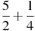 |  | 4. | 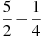
9. Укажите выражение, значение которого является наименьшим.
Варианты ответа
1. | 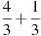 |  | 2. | 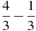 |  | 3. |  |  | 4.
10. Укажите выражение, значение которого является наименьшим.
Варианты ответа
1. | 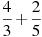 |  | 2. |  |  | 3. |  |  | 4. | 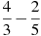
11. Укажите выражение, значение которого является наименьшим.
Варианты ответа
1. |  |  | 2. | 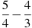 |  | 3. | 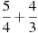 |  | 4.
12. Укажите выражение, значение которого является наименьшим.
Варианты ответа
1. | 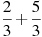 |  | 2. |  |  | 3. |  |  | 4. | 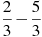
13. Укажите выражение, значение которого является наименьшим.
Варианты ответа
1. | 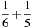 |  | 2. |  |  | 3. |  |  | 4. | 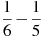
Прототип задания №1 ГИА-9
1. Какому из выражений равно произведение ?
Варианты ответа
1. |  |  | 2. |  |  | 3. |  |  | 4.
2. Какому из выражений равно произведение ?
Варианты ответа
1. |  |  | 2. |  |  | 3. |  |  | 4.
3. Какому из выражений равно произведение ?
Варианты ответа
1. |  |  | 2. |  |  | 3. |  |  | 4.
4. Какому из выражений равно произведение ?
Варианты ответа
1. |  |  | 2. |  |  | 3. |  |  | 4.
5. Какому из выражений равно произведение ?
Варианты ответа
1. |  |  | 2. |  |  | 3. |  |  | 4.
6. Какому из выражений равно произведение ?
Варианты ответа
1. |  |  | 2. |  |  | 3. |  |  | 4.
7. Какому из выражений равно произведение ?
Варианты ответа
1. |  |  | 2. |  |  | 3. |  |  | 4.
8. Какому из выражений равно произведение ?
Варианты ответа
1. |  |  | 2. |  |  | 3. |  |  | 4.
9. Запишите в ответе номера верных равенств.
1) 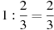 2) 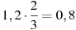 3) 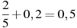 4) 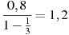
10. Запишите в ответе номера верных равенств.
1) 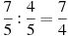 2) 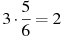 3) 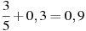 4) 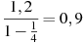
11. Запишите в ответе номера верных равенств.
1) 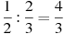 2) 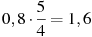 3) 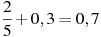 4) 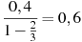
12. Запишите в ответе номера верных равенств.
1) 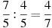 2) 3) 4) 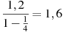
13. Запишите в ответе номера верных равенств.
1) 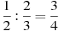 2) 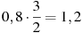 3) 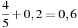 4) 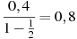
14. Запишите в ответе номера верных равенств.
1) 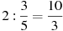 2) 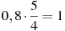 3) 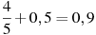 4) 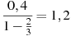
15. Запишите в ответе номера верных равенств.
1) 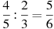 2) 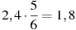 3) 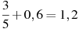 4) 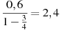
16. Запишите в ответе номера верных равенств.
1) 2) 3) 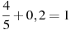 4) 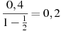
17. Запишите в ответе номера верных равенств.
1) 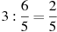 2) 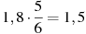 3) 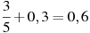 4) 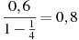
18. Запишите в ответе номера верных равенств.
1) 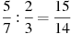 2) 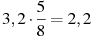 3) 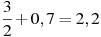 4) 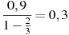

Прототип задания №1 ГИА-9
1. Каждому выражению поставьте в соответствие его значение:
А. 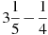 Б. В. 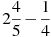 1) 2,55 2) 2,2 3) 2,95
2. Каждому выражению поставьте в соответствие его значение:
А. 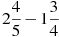 Б. В. 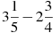 1) 0,4 2) 0,45 3) 1,05
3. Запишите в ответе номера выражений, значения которых положительны.
1) 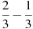 2) 3) 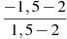 4)
4. Запишите в ответе номера выражений, значения которых положительны.
1) 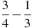 2) 3) 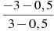 4)
5. Запишите в ответе номера выражений, значения которых положительны.
1) 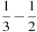 2) 3) 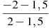 4)
6. Запишите в ответе номера выражений, значения которых отрицательны.
1) 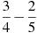 2) 3) 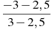 4)
7. Запишите в ответе номера выражений, значения которых отрицательны.
1) 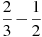 2) 3) 4)
8. Запишите в ответе номера выражений, значения которых отрицательны.
1) 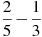 2) 3) 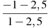 4)
9. Запишите в ответе номера выражений, значения которых отрицательны.
1) 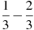 2) 3) 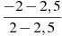 4)
10. Запишите в ответе номера выражений, значения которых отрицательны.
1) 2) 3) 4)
11. Запишите в ответе номера тех выражений, значение которых равно 0.
1) 2) 3) 4)
12. Запишите в ответе номера тех выражений, значение которых равно -5.
1) 2) 3) 4)
13. Запишите в ответе номера тех выражений, значение которых равно -5.
1) 2) 3) 4)
14. Запишите в ответе номера тех выражений, значение которых равно -5.
1) 2) 3) 4)
15. Запишите десятичную дробь, равную сумме .
16. Запишите десятичную дробь, равную сумме .
17. Запишите десятичную дробь, равную сумме .
18. Запишите десятичную дробь, равную сумме
19. Запишите десятичную дробь, равную сумме .
20. Запишите десятичную дробь, равную сумме .
21. Запишите десятичную дробь, равную сумме .
22. Запишите десятичную дробь, равную сумме .
23. Для каждой десятичной дроби укажите ее разложение в сумму разрядных слагаемых.
А. 0,7407 Б. 7,4007 В. 0,7047
1) 2) 3) 4)
24. Для каждой десятичной дроби укажите ее разложение в сумму разрядных слагаемых.
А. 0,8402 Б. 8,4002 В. 0,8042
1) 2) 3) 4)
25. Для каждой десятичной дроби укажите ее разложение в сумму разрядных слагаемых.
А. 0,0573 Б. 0,5073 В. 0,5703
1) 2) 3) 4)
26. Для каждой десятичной дроби укажите ее разложение в сумму разрядных слагаемых.
А. 0,8014 Б. 8,1004 В. 0,8104
1) 2) 3) 4)

